Муниципальное автономное дошкольное образовательное учреждение
детский сад № 43 города Армавира

Творческий отчет
«Птицы Кубани зимой»

Авторы: воспитанники средней группы № 5
МАДОУ № 43, города Армавира

Руководитель: Ершова Инна Александровна

Место проведения: Муниципальное автономное дошкольное образовательное учреждение детский сад № 43

Оглавление

№ п/п | Раздел творческого отчета | Страницы
 | Справка о деятельности авторского коллектива…………. | 3
 | Введение…………………………………………………… | 4
 | Объект исследования……………………………………… | 5
 | Методы проведения мониторинга………………………… | 5
 | Результаты мониторинга………………………………….. | 6
 | Описание действий………………………………………… | 7
 | Выводы……………………………………………………… | 8
 | Список использованной литературы……………………… | 9
 | Приложения………………………………………………… | 10

Справка о деятельности авторского коллектива
Члены коллектива:
Воспитатель: Ершова Инна Александровна,
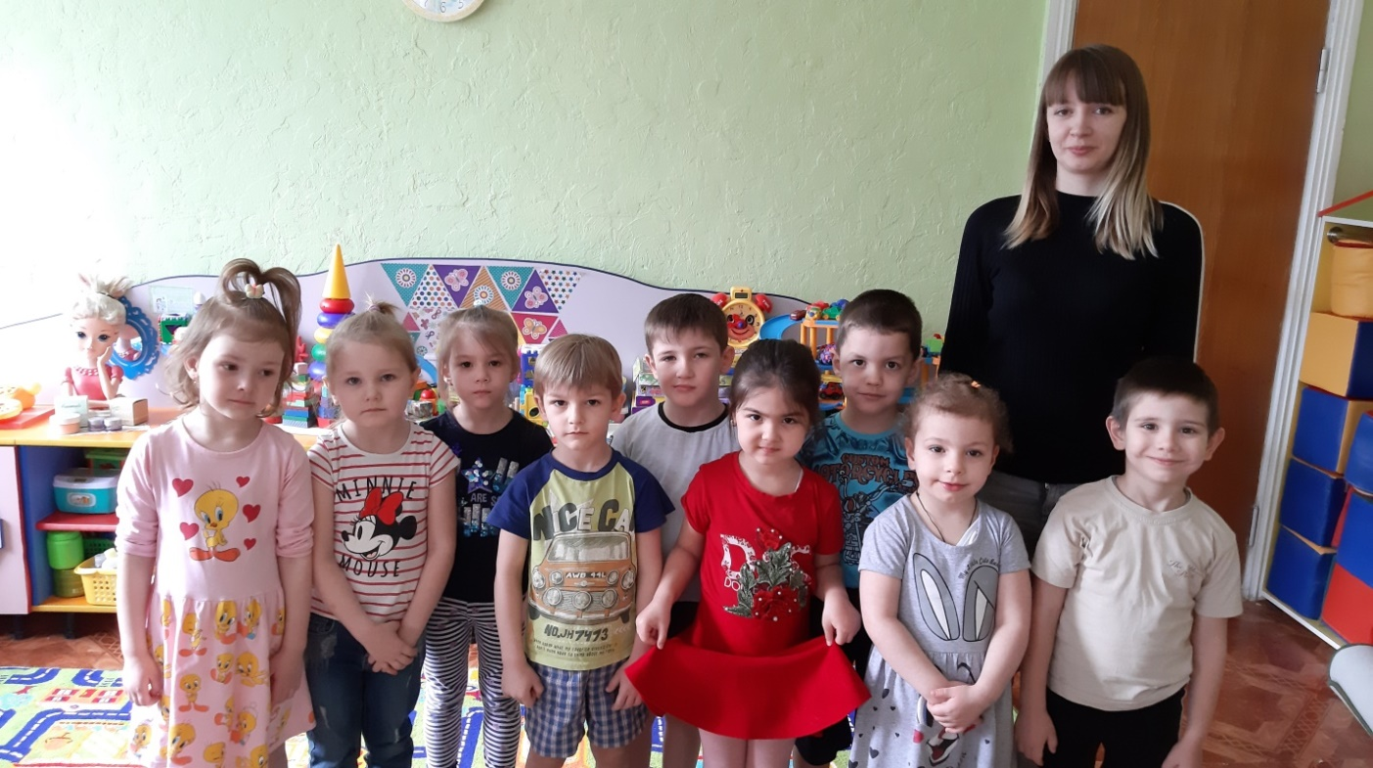
Воспитанники средней группы № 5 «Защитники птиц»
Гончаров Николай, наблюдал за птицами до установки кормушек, сделал с семьей коллаж, сделали кормушку для птиц.
Горяникова Юлия, наблюдала за птицами до установки кормушек , принесла в сад художественную литературу о птицах.
Дмитриев Владимир, изготовили с семьей кормушку для птиц, наблюдал за птицами после установки кормушек, сделал с семьей коллаж о птицах.
Мужичук Александра наблюдала за птицами после установления кормушек, сделала коллаж о ходе изготовления кормушки со своим рассказом.
Аксенов Дмитрий принес художественную литературу о птицах, фотографии кормушки, которую сделали всей семьей.

Злобина Ксения наблюдала за птицами после установки кормушек, сделала с семьей кормушку для птиц, семья поделилась фотографиями из домашнего архива по теме.
Худынцева Дарья наблюдала за птицами до установки кормушек, сделала коллаж с семьей, сделала кормушку.
Подморин Гордей наблюдал за птицами до установки кормушек и проявил большой интерес понаблюдать за птицами на всей территории сада и за ее пределами.
Варданян Арина, наблюдала за птицами после установки кормушек, смастерила с родителями кормушку , принесла художественную литературу и картинки о птицах, предварительно подготовилась рассказать о коллаже.
Ребята наблюдали за повадками птиц, их особенностями (внешний вид, предпочтения в питании, прилет на кормушки), подсыпка корма в кормушки

Введение
Проблема экологического воспитания дошкольников приобретает особую остроту и актуальность.
Именно в период дошкольного возраста происходит формирование начал экологической культуры. Поэтому очень важно разбудить в детях интерес к живой природе, воспитывать любовь к ней через познание окружающего мира, научить помогать маленьким пернатым друзьям.
Мы считаем, что подкормка птиц зимой, пожалуй, самая важная и эффективная природоохранная мера. Организация подкормки в этот период особенно необходима, так как птицы хорошо переносят холод, но только тогда, когда вокруг достаточно корма. Много птиц в зимний период гибнет в основном от бескормицы. Именно кормушка, способна помочь выжить сотням птиц.
Целью проведения данной акции стало: повышение уровня экологической культуры и ответственности воспитанников и взрослого населения посредством практического участия в мониторинговых работах по месту проживания в решении экологической проблемы недостатке кормовой базы и сокращение мест обитания зимующих и гнездящихся птиц на территории города Армавира.
Задачи акции:
• закрепить ранее полученные знания дошкольников о зимующих птицах, их образе жизни, повадках, о связи с окружающей средой, роли человека в жизни птиц;
• формировать заботливое отношение к птицам, желание помогать в трудных зимних условиях;
• научиться определять зимующих птиц по внешнему виду, выявление особенностей их кормового поведения.
• воспитывать любовь к птицам и желание помогать им в трудных условиях.

Объект исследования.
Объектом нашего исследования стали птицы нашего города.
Методы проведения мониторинга
Так как система экологических исследований является довольно длительным процессом, занимающим достаточно много времени, одним из самых эффективных способов является комплексный метод, дающий максимум информации относительно текущему экологическому состоянию нашего региона. В него входит изучение различных факторов: погодные условия, место прилета птиц в зависимости от расположения кормушки, их виды.
Одним из главных является наглядный метод, к нему относиться наблюдение за объектом исследования (птицами)
Практические методы - это игра, труд в природе, элементарные опыты и моделирование. Использование этих методов позволяет нам в полном объеме провести все необходимые действия для решения проблем с нехваткой корма в зимний период для птиц.
Результаты мониторинга
Таблица наблюдений за количеством птиц прилетающих на территорию МАДОУ до установки кормушек и после.

Таблица наблюдений за предпочтением птиц к расположению кормушек

Таблица наблюдений за предпочтением птиц к корму

В результате наших наблюдений с детьми мы отметили, что установка кормушек дает заметный результат: птицы стали прилетать чаще после установки кормушек, причем выбирают более солнечные и удаленные от шума и дороги кормушки. Так же мы определили некоторые предпочтения птиц в питании: синицы любят лакомиться салом, просом, воробьи предпочитают просо, семечки подсолнуха, голуби-семечки подсолнуха, просо, вороны-семечки подсолнуха, просо, сало. В процессе наших наблюдений мы с детьми приобрели ценные знания, умения, которые в будущем помогут птицам выживать в нелегкий для них зимний период.
Описание действий
Этот проект был задуман и реализован, чтобы сформировать экологические знания о зимующих птицах и бережного отношения к ним.
В своей работе мы определили этапы реализации проекта:
I этап — подготовительный
II этап — основной (практический)
III этап – заключительный.
Для того чтобы дети знали, как называется тот или иной посетитель кормушки, чем любит полакомиться, с детьми были проведены познавательные занятия, на которых дети расширили свои представления о птицах.
Беседы сопровождались показом презентаций, как говорится: «Лучше один раз увидеть, чем сто раз услышать».
В ходе проведённых бесед воспитанники систематизировали знания о зимующих птицах, о необходимости подкормки птиц в зимний период. Мы обсуждали, каким кормом необходимо кормить птиц. Наши дети предпочтение отдавали хлебным крошкам, пшену и семенам подсолнечника.
Воспитанники узнали, что нельзя оставлять в кормушке чёрный хлеб, солёное сало, жареные семечки – вместо помощи это может нанести птицам вред.
Просмотрели познавательный фильм «Как живут птицы зимой?».
Читали стихотворения о зимующих птицах, обсуждали пословицы, поговорки, отгадывали загадки, рассматривали иллюстрации с изображением зимующих птиц. Проводились игры и упражнения под тексты стихотворений, потешки, пальчиковые игры на основе фольклорного текста.
Выводы
В ходе выполнения проекта мы достигли следующих целей:
1. Привлечение воспитанников к изучению природы родного края.
2. Знакомство с сезонными явлениями в природе и жизни птиц.
3. Развитие гуманного отношения к птицам, мотивации интереса к их охране.
4. Организация наблюдений в природе и самостоятельных исследований воспитанников за зимующими птицами
5. Развивать интерес и любовь к родному краю в процессе экологического воспитания и умения отражать это в рисунке, лепке.

Список использованной литературы

Т.А. Куликовская «Наглядно-дидактический материал с конспектами занятий» «Птицы». Стрекоза 2016г
С. Вохринцева «Птицы» Методическое пособие для педагогов и родителей.

Приложения
В группе велась предварительная работа с детьми в виде бесед: «Какие птицы зимуют с нами», «Птичкам холодно зимой», «Почему надо кормить птиц зимой», рассматривания картин, фото, дидактических материалов по теме.
В группе был проведен конкурс «Лучшая кормушка», в последствии они были развешены по участку на улице .
Занятие по изобразительной деятельности «Как розовые яблоки на ветках снегири»
Лепка «Воробушки на кормушке»
Дидактические игры: «Назови правильно» (воробьи – зимующие птицы, а скворцы - … ; соловьи – поют, а вороны - …), «Каких птиц у кормушки не увидишь»; «Кого не стало?». «Угадай по описанию», «Кто как голос подает?», «Кормушка», «Сложи птичку». : «Сосчитай птиц»; «Большой-маленький» (острый клюв - остренький клювик и т.д.); «Подбеги к птице, которую назову». «Один - много»; «Чье это?» (крыло чьё? – голубиное, воробьиное, и т.д.); «Скажи наоборот». Чтение Г.Спирин «Марфа» (о вороне), с рассматриванием иллюстраций; Е.Чарушин «Воробей»; В.Берестов «Сова и синица». Чтение стихотворений: И.Токмакова «Голуби»; Я.Яшин «Покормите птиц зимой»; А.Барто «Скачет шустрая синица». Чтение сказок Н.Нищева «Как сорока клеста судила», Н.Гусарова «Дружба белки и сойки»; Г.Скребицкий «Появились синички» (рассказ). Чтение С.Михалков «Птичья столовая», В.Бианки «Синичкин календарь», «Холодно, в лесу голодно».Так же с детьми ежедневно велись наблюдения за птицами, кормушками, развешенными на участке. Свои наблюдения отразили в таблице:

Творческий отчет семьи по акции «Лучшая кормушка»
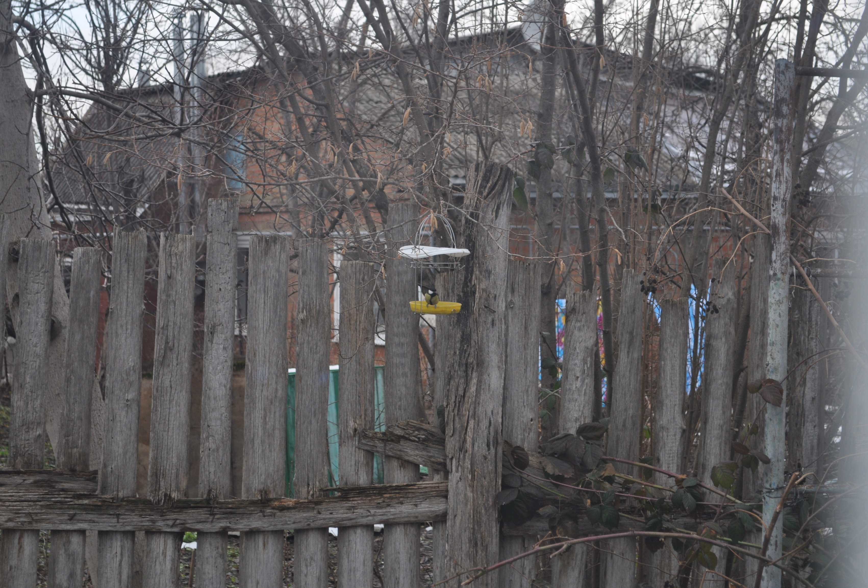
Цель, поставленная перед детьми и их семьями: изготовление кормушки для подкормки птиц в зимний период года. Сделать кормушку дома с родителями своими руками, несложную в исполнении, из доступных материалов.
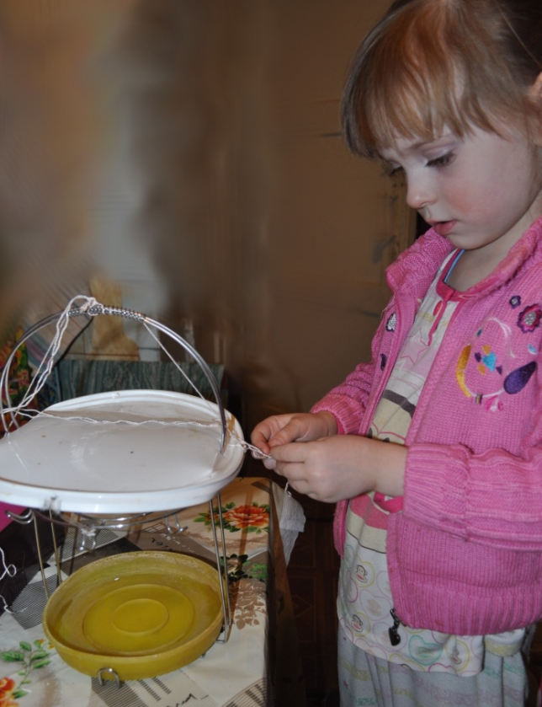
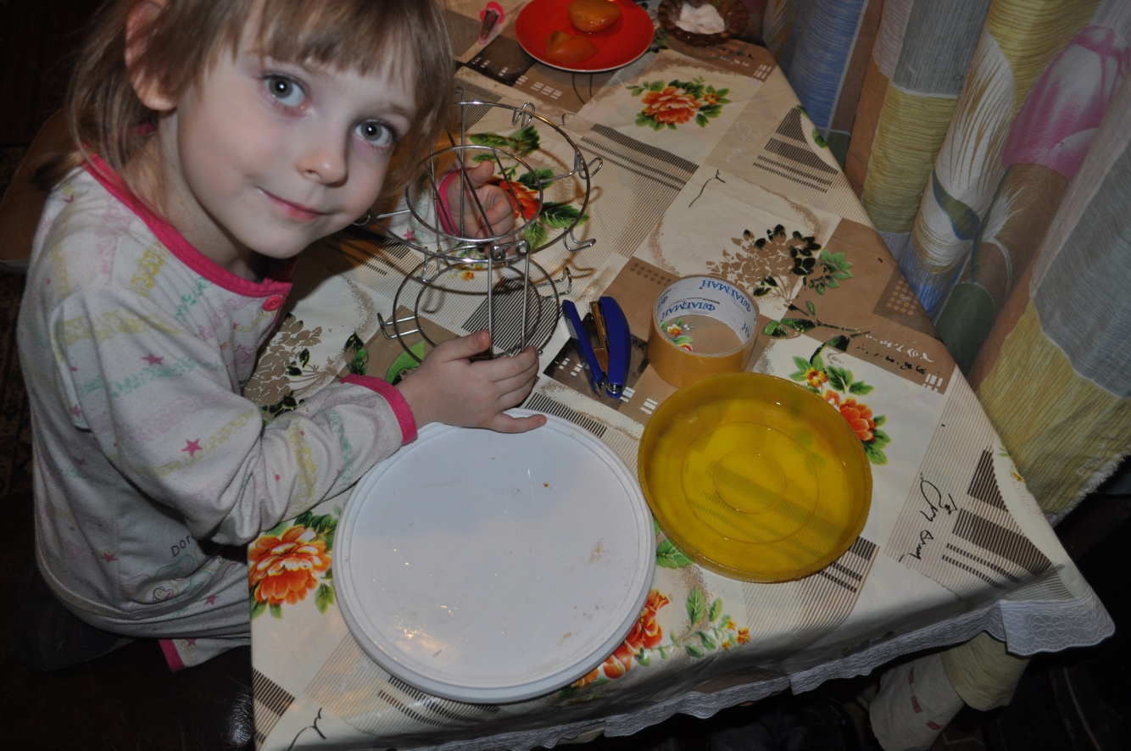

Конкурс «Лучшая кормушка»
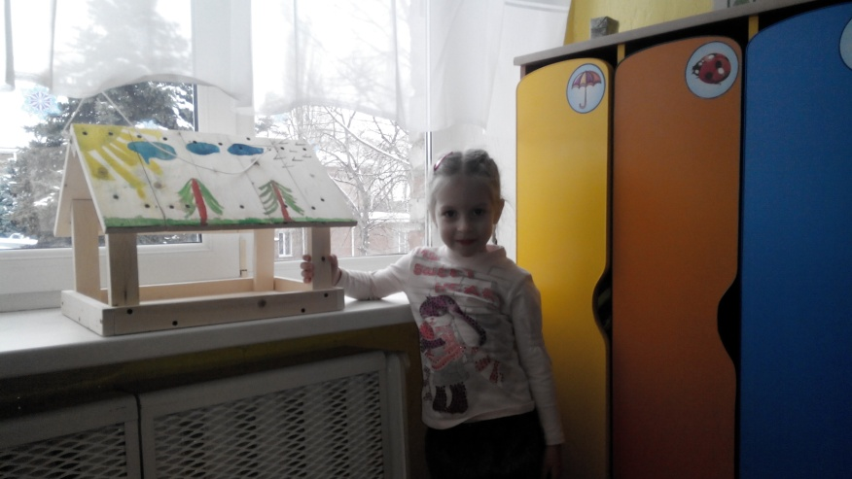
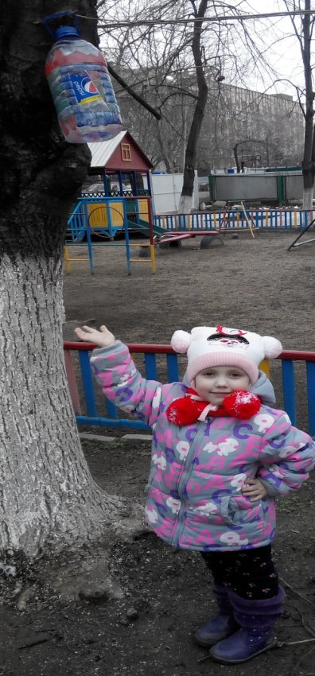
Посмотрите вы нас! Мастера - ну, просто класс! Для птиц кормушки смастерим и раскрасим в то же час. Да и наши отцы – молодцы!
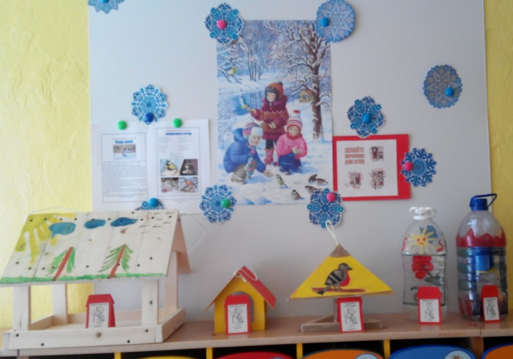

Берегите птиц зимой!

Поможем мы птицам в суровое время, повесим спасительный домик на дерево!
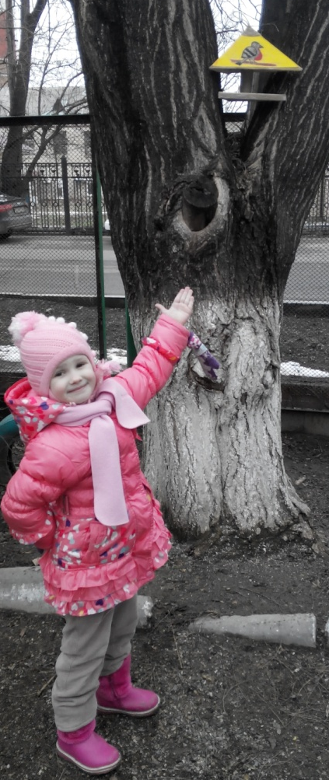
Про птиц не забываем! Пшена, зерна всегда мы насыпаем!
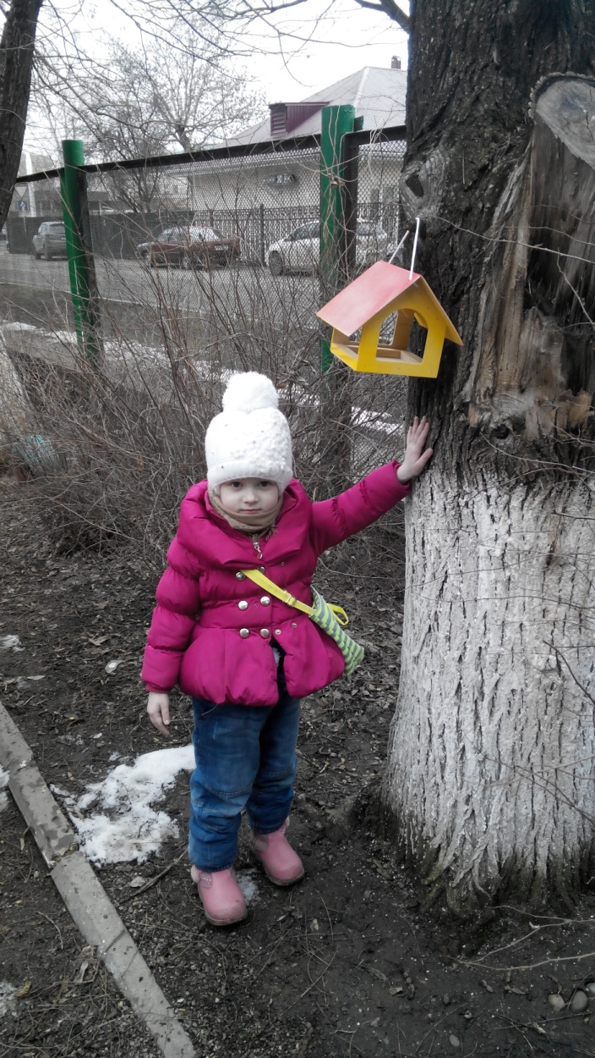
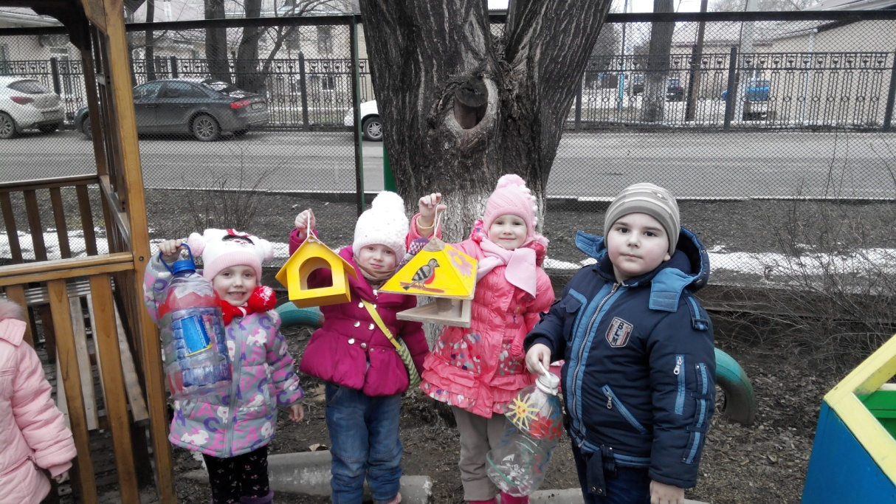

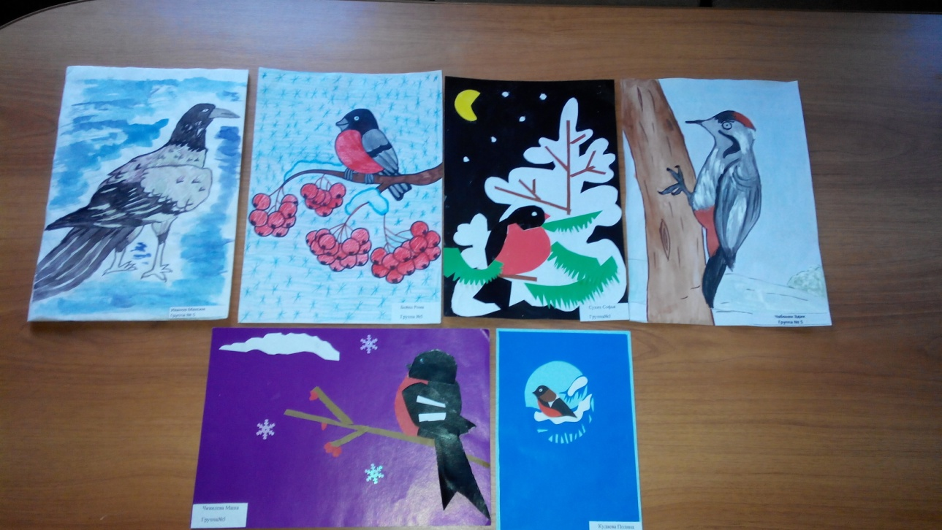
Выставка совместных работ детей и родителей по теме: «Зимующие птицы»

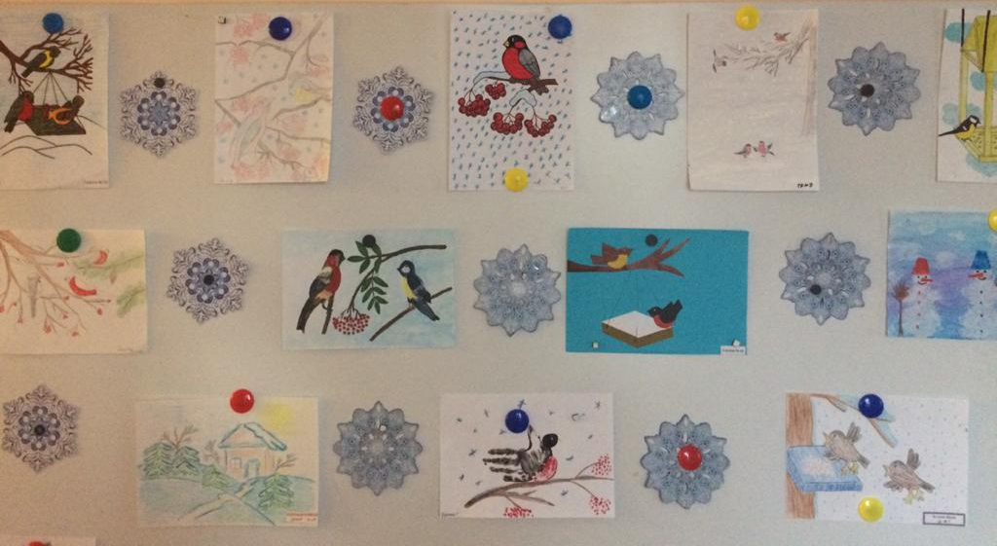

Наблюдение ребят за птицами
Кормушки, развешенные в разных местах и высоте.
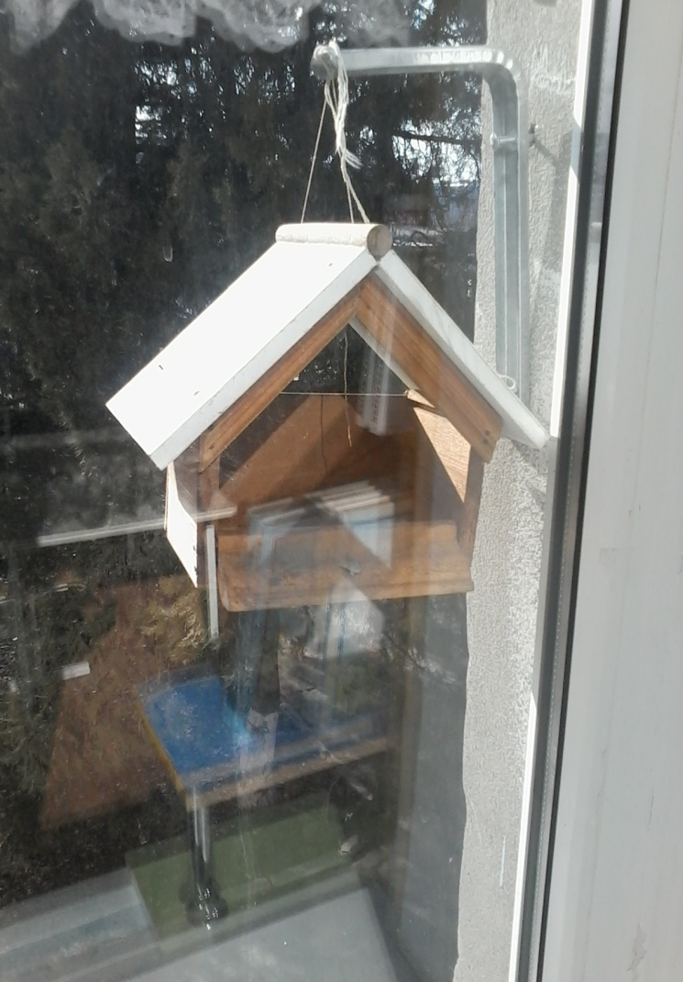
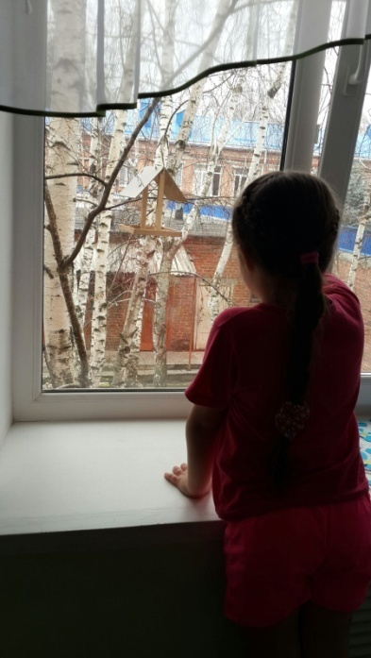
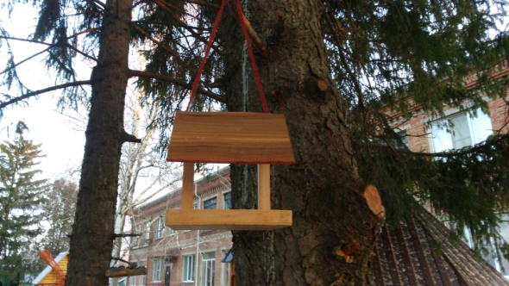

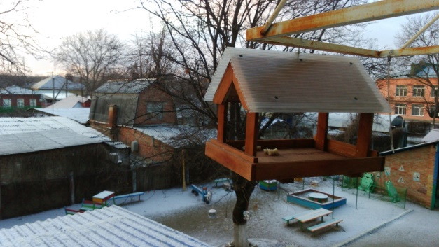

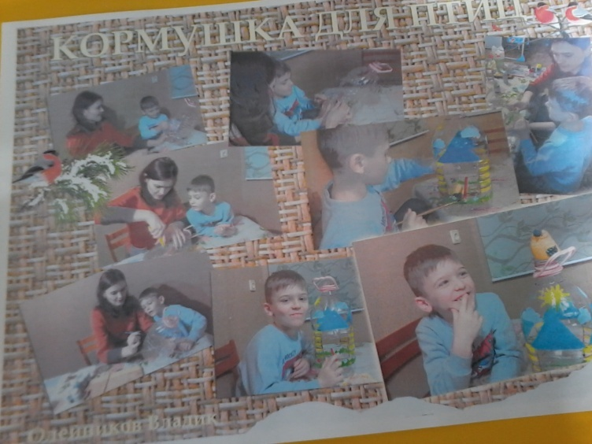
Семейные коллажи «Поможем птицам в нелегкое время»
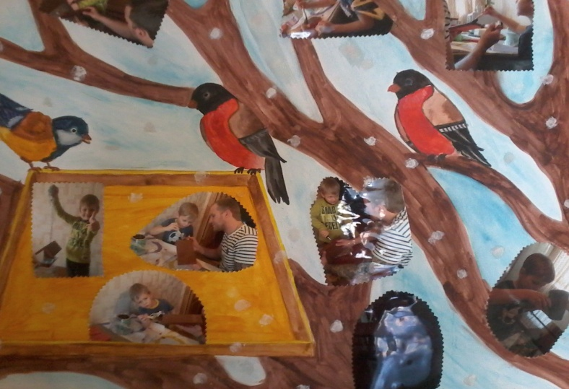

Подвижные игры «Птички в гнездышках»
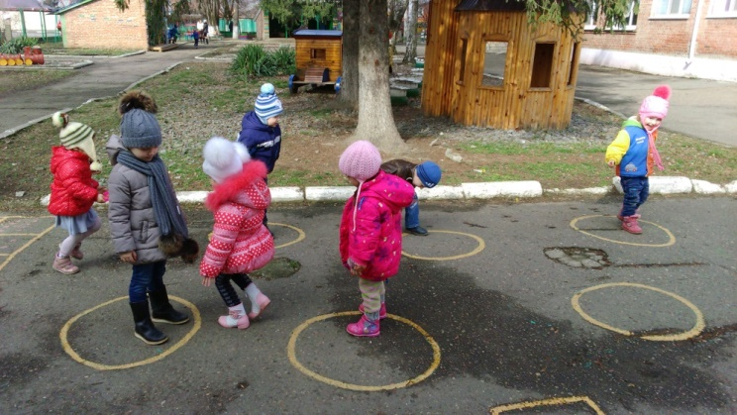
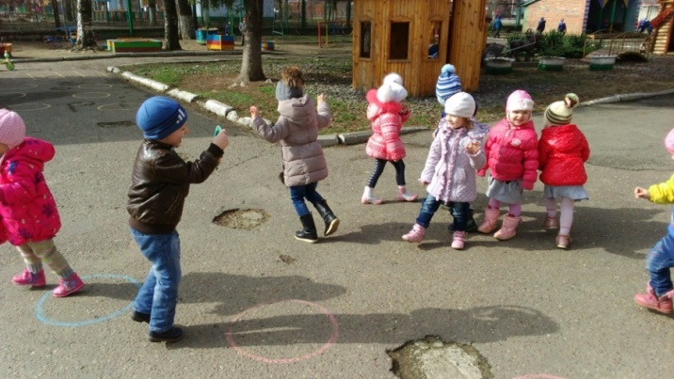
Воробушки и автомобиль»

